План урока 1
Урок 1: Введение в Roblox и основные инструменты (2 часа)

Показ кинематографического ролика Roblox (5 минут)
Начнем занятие с показа увлекательного кинематографического ролика Roblox, чтобы заинтересовать учеников.
Ссылка на видео: https://www.youtube.com/watcF?v=wBYjsROAy5w

Введение в Roblox (2 минуты)
Roblox это большая платформа, которая включает в себя roblox studio. Инструмент с помощью которого любой желающий может создавать игры в рамках этой платформы.
Создание игр включает в себя 2 аспекта. 3Д моделирование и программирование. Мы будем добавлять 3Д объекты, настраивать их. И писать код чтобы запрограммировать их поведение.
Для тех кто уже знаком с Scratch процесс будет похож. Мы будем добавлять объекты на сцену и писать код как они должны себя вести. Но есть и существенное отличие, нам не нужно писать код для игрока, это берет на себя роблокс. Например движение, прыжки все это персонаж умеет и без нашего вмешательства.
И второе существенное отличие это то что мы действуем в трехмерном пространстве.
Тут мы можем задать несколько вопросов для взаимодействия с детьми. Например.
- Что такое трехмерное пространство?
- Какое пространство было в скрэтч?
- Чем отличается пространство в скрэтч от пространства в роблокс?
В итоге мы должны выяснить что трехмерное пространство это пространство в котором к двум измерениям что мы знаем по скрэтчу - длине и ширине, добавляется еще одно - высота.

Обзор плана курса (2 минуты)
Обсудим структуру курса и то, чему будут учиться студенты.
Содержание курса:
- Краткое введение в Roblox и его возможности в области разработки игр и творчества.
- Основы 3D-моделирования и программирования в контексте Roblox.
- Практические задания и домашние задания, направленные на закрепление полученных навыков.
- Проекты для развития навыков.
- Независимый проект, который студенты будут представлять на завершающем этапе курса.
Как это будет организовано:
- Каждый урок будет состоять из теоретической части, практических заданий и домашних заданий.
- Часть уроков будет посвящена изучению конкретных инструментов и техник, другая часть — разработке проектов и применению полученных навыков на практике.
Что вы получите:
- Практические навыки в разработке игр на платформе Roblox.
- Понимание основ программирования и 3D-моделирования.
- Портфолио проектов, которое можно будет представить в школе, будущим работодателям или использовать для дальнейшего обучения.

Знакомство (10 минут)
Начнем с преподавателей: каждый по очереди представляется, упоминает свои хобби и любимые игры в Roblox. По желанию можно добавить интерактивности и использовать мячик, мягкую игрушку или любой другой легкий предмет и бросать его детям, чья очередь рассказывать о себе. После рассказа они кидают предмет обратно учителю и он бросает его другому ученику.

Создание нового проекта (3 минуты)
Научим студентов создавать новый проект.
Шаги для создания нового проекта в Roblox Studio:
- Открытие Roblox Studio
Запустите программу и нажмите на "New" для создания нового проекта.
- Выбор базового шаблона
Поскольку мы будем работать с шаблоном "Baseplate," выберите его из списка шаблонов.
- Сохранение проекта
Выбор метода сохранения зависит от ваших потребностей и планов:
- Save To File: Сохранение проекта на вашем локальном компьютере. Этот метод полезен для быстрых тестов и итераций, которые вы пока не хотите публиковать онлайн.
- Save To Roblox: Сохранение проекта на серверах Roblox. Это обеспечивает доступ к проекту с любого компьютера и возможность совместной работы.
- Publish to Roblox: Публикация проекта на платформе Roblox, делая его доступным для всех пользователей. Этот метод не только сохраняет ваш проект, но и публикует его для широкой аудитории.
Настройка основных параметров:
Введите название проекта, добавьте описание и укажите теги, чтобы упростить поиск и идентификацию проекта.

Управление камерой в Roblox Studio (5 минут)
Основные функции камеры
- Панорамирование: Перемещение камеры влево, вправо, вверх и вниз.
- Приближение и отдаление: Изменение масштаба пространства.
- Вращение: Поворот камеры вокруг оси для различных ракурсов.
Клавиши и комбинации для управления камерой
- Перемещение камеры: клавиши W, A, S, D.
- Приближение и отдаление: колесико мыши.
- Вращение: удерживайте правую кнопку мыши и двигайте мышью.
- Перемещение вверх и вниз по оси Z: клавиши Q и E.
Режимы камеры и горячие клавиши
- Свободная камера (Shift + F): Полный контроль, позволяющий перемещаться по всему пространству.
- Фиксированная камера (Shift + G): Камера фиксируется на определенном объекте или координате.
- Следящая камера (Shift + T): Камера следует за движущимся объектом.

Изучение зон Roblox Studio (10 минут)
Кратко представим все рабочие зоны в Roblox Studio и объясним их функции.

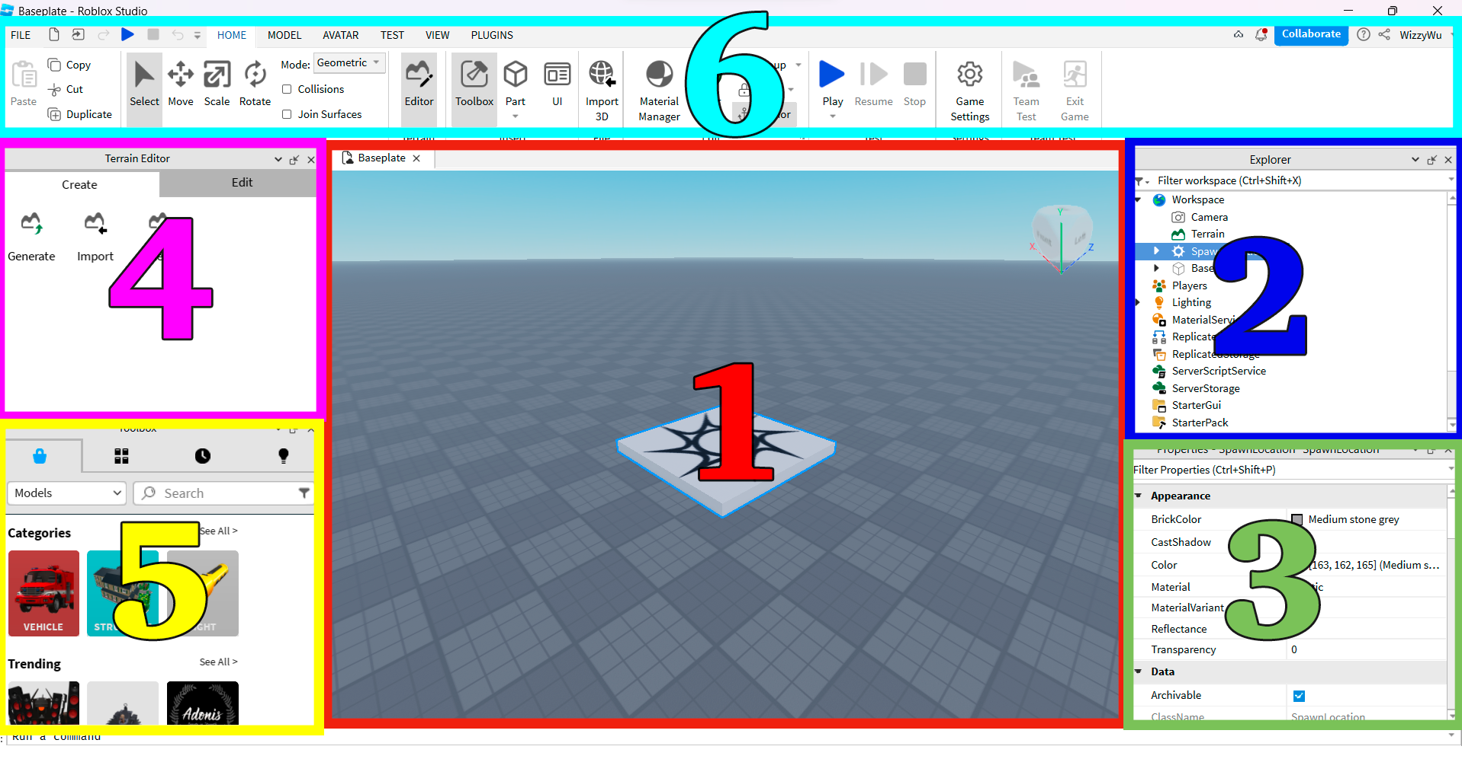
1. Viewport (Рабочее пространство):
Основное предназначение:
Viewport или рабочее пространство — это центральная зона в Roblox Studio, где разработчики визуализируют и интерактивно работают с объектами и сценами. Это основное место, где вы будете проводить большую часть времени, настраивая элементы игры, размещая объекты и тестируя различные механики.
Возможности и функции:
- 3D-визуализация: Предоставляет трехмерное пространство для размещения и манипуляции объектами.
- Тестирование сцен: В Viewport можно быстро запустить игру или сцену для тестирования, что позволяет оценить, как все будет выглядеть и работать в реальных условиях.
- Контекстные меню: Правый клик мыши открывает контекстное меню с различными опциями, такими как копирование, вставка, удаление и другие параметры объекта.
- Навигация и масштабирование: Использование мыши и клавиатуры для навигации (W, A, S, D для движения, Q и E для движения вверх и вниз по оси Z) и масштабирования (колесико мыши).
- Оси X, Y, Z: Возможность видеть и работать с трехмерными осями, что облегчает понимание пространственных отношений между объектами.
- Выбор объектов: Левый клик мыши для выбора одного объекта, Shift + Левый клик для выбора нескольких объектов.
- Множество режимов просмотра: Переключение между различными режимами просмотра, такими как вид сбоку, вид сверху, вид снизу и т.д., для более детальной работы.
- Работа с камерой: Возможность изменения положения камеры для лучшего просмотра и интеракции с объектами. Различные режимы камеры, такие как свободная, фиксированная и следящая, доступны для более удобной работы.
В общем, Viewport является сердцем Roblox Studio и ключевой зоной для всякого рода разработки и тестирования. Это место, где ваша креативность и технические навыки объединяются, чтобы превратить вашу концепцию в реальную игру или проект.

2. Explorer (Обозреватель)
Панель "Explorer" (Обозреватель) является одним из самых важных инструментов в Roblox Studio. Она предоставляет иерархический вид всех объектов и компонентов, присутствующих в вашем игровом мире, включая модели, части, скрипты и даже мельчайшие элементы, такие как огонь или эффекты.

Основные функции и преимущества:
- Навигация: Легко перемещайтесь между различными элементами вашего проекта.
- Организация: Вы можете перетаскивать объекты для изменения их местоположения в иерархии, группировать их вместе или вкладывать одни объекты в другие.
- Быстрый доступ к свойствам: Кликнув на любой объект, вы получите доступ к его свойствам в панели "Properties" (Свойства).
- Управление скриптами: Все скрипты, связанные с объектом, также будут отображаться в этой панели, что облегчает процесс кодирования.
- Поиск: Возможность быстрого поиска нужного объекта, если у вас большой проект с множеством элементов.
Использование панели "Explorer" позволяет значительно упростить процесс разработки, делая его более организованным и интуитивно понятным.

3. Properties (Свойства)
Вкладка "Properties" (Свойства) в Roblox Studio — это место, где вы можете детально настроить каждый объект в вашем проекте. Это может быть все, от фундаментальных характеристик, таких как размеры и положение объекта, до более специфических, как материал, цвет, прозрачность и многое другое.

Основные функции и преимущества:
- Гибкость: Позволяет выставить детальные настройки для каждого объекта, делая вашу игру уникальной.
- Интерактивность: Настройки можно изменять в реальном времени, что позволяет сразу видеть, как изменения влияют на объект.
- Легкий доступ: Доступно прямо рядом с вкладкой "Explorer", что обеспечивает быстрый и легкий доступ к настройкам.
- Простота использования: Интерфейс является довольно прямолинейным и интуитивно понятным, даже для новичков.
Использование этой панели делает процесс разработки более контролируемым и позволяет легко настроить различные аспекты вашей игры или сцены.

4. Terrain Editor (Редактор ландшафта)
Terrain Editor предназначен для создания и редактирования ландшафтов и природных объектов в вашей игре. Здесь можно добавлять холмы, долины, реки и другие природные элементы.
Инструменты и функции:
- Добавление и Удаление: Инструменты для добавления или удаления террена.
- Выравнивание и Сглаживание: Инструменты, позволяющие сгладить или выровнять поверхность.
- Покраска и Материалы: Предоставляет возможность добавить различные текстуры или материалы на террен, например, траву, песок или снег.
- Вода: Инструмент для добавления водных объектов, таких как реки и озера.
Панели управления:
- Settings (Настройки): Здесь можно настроить параметры, такие как размер кисти или интенсивность эффекта.
- Region (Область): Позволяет выделить конкретную область террена для более детальной работы.
Примечание: Работая с Terrain Editor, важно помнить о возможной нагрузке на производительность, особенно при работе с большими и сложными ландшафтами.
Эта область является ключевой для создания увлекательных и реалистичных игровых миров, и она предлагает множество инструментов для детальной настройки ландшафта.

5. "Toolbox" (Панель инструментов)
Вкладка "Toolbox" (Панель инструментов) в Roblox Studio предоставляет обширную библиотеку ассетов, созданных как компанией Roblox, так и сообществом разработчиков. Это место, где вы можете быстро найти и добавить различные объекты, скрипты, звуки, и даже целые модели в ваш проект.
Основные функции и преимущества:
- Быстрый старт: Сокращает время на разработку, предоставляя готовые к использованию ресурсы.
- Разнообразие: Огромная коллекция различных ассетов, от простых блоков до сложных скриптов.
- Поиск и Фильтры: Интуитивные инструменты поиска и фильтры помогают быстро найти необходимые элементы.
- Интеграция: Все добавленные через Toolbox элементы автоматически появляются в вашем "Explorer", и их свойства можно настроить в панели "Properties".
Использование Toolbox значительно упрощает процесс разработки, позволяя фокусироваться на креативных аспектах вашего проекта, а не на создании каждого элемента с нуля.

6. "Ribbon Menu" (Ленточное меню)
Вкладка "Ribbon Menu" (Ленточное меню) находится в верхней части интерфейса Roblox Studio и является центром управления для всего вашего проекта. Эта лента содержит ряд вкладок, каждая из которых предоставляет различные инструменты и функции.
Подробнее рассмотрим каждую вкладку в ленточном меню Roblox Studio:
- Home (Домой): Эта вкладка сгруппирована для быстрого доступа к наиболее часто используемым инструментам из других вкладок. Здесь можно найти базовые инструменты для редактирования, такие как копирование, вставка, вырезание и удаление, а также инструменты для группировки и распределения объектов.
- Model (Моделирование): Эта вкладка предназначена для работы с 3D-объектами. Здесь вы найдете инструменты для перемещения, вращения и масштабирования объектов. В ней также можно найти более продвинутые инструменты, такие как Union и Negate, для создания сложных форм.
- Avatar (Аватар): Здесь можно настроить внешний вид и функциональность аватара в вашей игре. Это включает в себя выбор одежды, аксессуаров и других параметров.
- Test (Тестирование): Эта вкладка предоставляет различные инструменты для тестирования вашей игры прямо внутри Roblox Studio. Здесь можно запустить игру с разными настройками и в различных режимах для проверки работоспособности.
- View (Вид): Здесь можно переключать различные панели и рабочие пространства, такие как Explorer, Properties и Output. Это помогает вам настроить интерфейс Roblox Studio в соответствии с вашими предпочтениями.
- Plugins (Плагины): Эта вкладка предназначена для управления установленными плагинами. Здесь можно активировать, деактивировать или удалять плагины, а также находить новые в магазине плагинов.
Каждая из этих вкладок имеет свои подменю и дополнительные опции, которые обеспечивают гибкость и множество возможностей для разработки вашей игры или проекта.

Перерыв (10 минут)

Создание простой игры без кода (40 минут)

Описание игры
Мы будем создавать простую игру — платформер. Цель игры: добраться до финальной платформы преодолев все препятствия, перепрыгивая с одной платформы на другую. При падении персонаж погибает и начинает сначала.
Наша цель в этой игре - это знакомство детей с некоторыми инструментами. Мы будем работать с вкладкой моделирования и изучим некоторые инструменты которые помогут нам работать с моделями.

Подготовка проекта
Создаем новый проект на основе Baseplate.
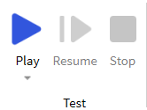
Давайте мы запустим. Используя кнопку Play.
Мы можем убедиться, что при запуске игры наш персонаж может свободно перемещаться по игровому пространству. Для начала нам нужно убрать поверхность. Выберем объект "Baseplate" в Explorer и удалим его. Для проверки запустим игру еще раз. Теперь наш персонаж падает, умирает и затем воскресает. Однако падение занимает много времени.
Мы можем это исправить, задав определенную высоту, на которой объекты, включая персонажей, будут уничтожаться. Для этого выделим "workspace" и найдем свойство "FallenPartsDestroyHeight". Изменим его значение; например, установив на -10 или -30, смерть персонажа произойдет быстрее. Важно помнить, что чтобы сохранить эти изменения и чтобы они влияли на игру, необходимо остановить игру, внести изменения и затем запустить ее снова.
Итак, если персонаж упадет на 30 единиц ниже начального уровня, он будет уничтожен. Это правило применяется не только к персонажам, но и ко всем другим объектам.

Тестирование
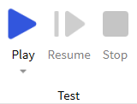
Кнопка "Start" (Запустить)
Что делает: При нажатии на эту кнопку запускается игра в среде Roblox Studio. Это позволяет вам лично пройти по уровням и проверить, как ведет себя созданная вами среда, включая объекты, скрипты и другие элементы.
Кнопка "Stop" (Остановить)
Что делает: Останавливает выполнение игры и возвращает вас в режим редактирования в Roblox Studio.
Кнопка "Resume" (Продолжить)
Что делает: Если вы приостановили игру, эта кнопка позволит продолжить тестирование с того места, где вы остановились.

Важное предупреждение
Если вы вносите какие-либо изменения или добавляете новые элементы во время тестирования, они будут отображаться в реальном времени. Однако, когда вы остановите тестирование и вернетесь в режим редактирования, эти изменения не будут сохранены.
Внесение изменений во время тестирования может привести к потере этих изменений и, как следствие, к потере времени. Поэтому очень важно воздерживаться от редактирования проекта во время активного тестирования.

Ключевые инструменты
В этой секции урока учитель будет использовать разнообразные инструменты и функциональные возможности Roblox Studio для создания игрового маршрута. В данном материале мы не будем давать строгих инструкций по шагам, так как это остается на усмотрение учителя. Вместо этого, мы сосредоточимся на описании ключевых инструментов, объектов и методов их применения, с которыми учитель должен ознакомить учащихся.

Настройка места появления
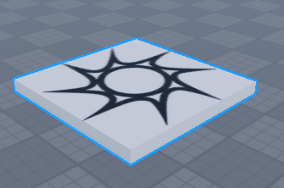
Объект "Spawn Location" в Roblox Studio — это специализированная платформа, на которой игровые персонажи появляются ("спавнятся") в момент начала игры или после возрождения. Обычно эти точки размещаются в ключевых зонах игровой карты для удобства игроков.
Добавить её можно двумя способами: либо через вкладку "Model", где есть соответствующая кнопка.
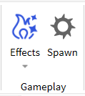
Либо через область "Toolbox", где также представлена коллекция различных объектов, включая "Spawn Location".
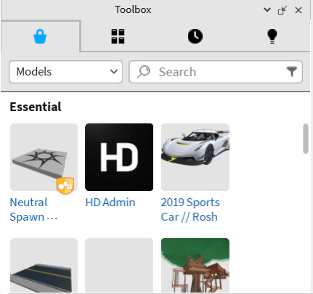
Основные характеристики:
- Размер и Форма: Можно настроить размеры и форму платформы в зависимости от конкретных потребностей вашей игры.
- Ориентация: С помощью свойств объекта можно настроить направление, в котором будет смотреть персонаж после спавна.
- Таймеры Возрождения: Позволяют установить временные интервалы между возможными моментами спавна персонажей.
- Привязка к Командам: Если в игре есть разные команды, можно настроить разные точки спавна для каждой из них.

Смена фона
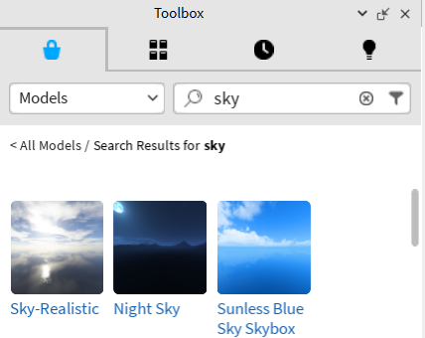
В Roblox Studio имеется возможность смены фона игрового мира, что добавляет атмосферность вашему проекту. Для этого вам достаточно ввести ключевое слово "Sky" в строку поиска коллекций. Это откроет перед вами различные опции небесных фонов, включая космические темы. Этот момент отлично подходит для небольшого эксперимента: позвольте детям самим выбрать фон, который их больше всего вдохновляет.

Добавление объектов
Кнопка Part:
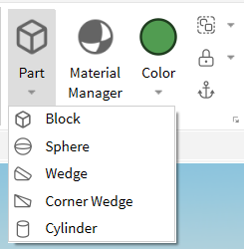
Находится на вкладке "Model" и предоставляет возможность добавить базовые геометрические фигуры, такие как кубы, сферы, клинья и цилиндры.
- Куб (Block): Это самый базовый объект. Его можно использовать для создания стен, полов или любых других структур. Основные свойства включают размер, цвет и материал.
- Сфера (Sphere): Отлично подходит для создания округлых объектов.
- Клинья (Wedge): Полезны для создания наклонных поверхностей. Их можно комбинировать с кубами для создания сложных форм.
- Цилиндр (Cylinder): Идеально подходит для создания колонн или труб.
Использование коллекций:
Toolbox: Это место, где вы можете найти разнообразные предварительно созданные объекты, скрипты и ресурсы. Чтобы добавить объект, просто перетащите его на сцену или дважды кликните на нем.

Работа с 3D-инструментами (перемещение, масштабирование, вращение, трансформация)
Рассмотрим инструменты вкладки Model, раздел Tools.
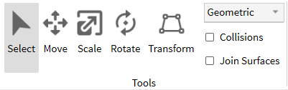
Основные инструменты:
- Select (Выбор): Этот инструмент позволяет выбрать один или несколько объектов в сцене. После выбора объектов их свойства будут отображаться в панели свойств, что позволяет легко их модифицировать. Вы можете использовать этот инструмент для группового перемещения, вращения или масштабирования объектов.
- Move (Перемещение): Позволяет перемещать объекты вдоль осей X, Y, Z. Каждая ось имеет свой цвет-индикатор.
- Scale (Масштабирование): Изменяет размер объекта по заданным осям. Можно увеличивать или уменьшать объект, не изменяя его форму.
- Rotate (Вращение): Позволяет вращать объект вокруг его центра. Вращение также может быть ограничено одной или несколькими осями.
- Transform (Трансформация): Это более сложный инструмент, который объединяет возможности перемещения, масштабирования и вращения в одном. Обычно, Transform представлен в виде набора осей и плоскостей, по которым можно перемещать, масштабировать или вращать выбранный объект.
Геометрический и Физический Способы Работы с 3D-Объектами:
Геометрический способ: В геометрическом методе вы работаете с объектами, как с набором координат и форм. Это подход без учета физических свойств, таких как масса, трение или сила гравитации.
Физический способ: Физический метод включает в себя использование физических законов для моделирования поведения объектов. Это означает, что масса, сила трения, гравитация и другие физические параметры будут влиять на то, как объекты взаимодействуют друг с другом и с окружающей средой.
Разница в поведении
В геометрическом методе все изменения являются "абсолютными" и независимыми от окружающей среды.
В физическом методе изменения "относительны" и зависят от множества факторов, таких как сила гравитации или масса объекта.
Галочки Collisions и Join Surfaces
Collisions: Эта опция позволяет объектам сталкиваться друг с другом. Если она отключена, объекты будут проходить сквозь друг друга.
Join Surfaces: Эта опция позволяет соединять поверхности разных объектов, делая их единым целым.

Закрепление объектов
Закрепление объектов является важной частью процесса создания стабильных и функциональных 3D-моделей в Roblox Studio. Этот процесс предотвращает нежелательное движение или падение объектов в игровом мире, особенно при взаимодействии с игроками или другими объектами.
Как использовать функцию закрепления
- Через свойства объекта: Вы можете выбрать нужный объект и изменить свойство "Anchored" в панели свойств.
- Через интерфейс: В некоторых случаях, особенно в режиме совместного редактирования, удобно использовать инструменты интерфейса для быстрого закрепления объектов.
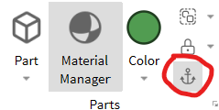
Незакрепленные объекты и механика FallenPartsDestroyHeight
Если объект в Roblox Studio не закреплён (свойство "Anchored" установлено в значение false), он подчиняется законам физики, включая гравитацию, и начнет падать вниз до тех пор, пока не столкнется с другим объектом или не достигнет определенной высоты. Эта "критическая" высота определяется свойством FallenPartsDestroyHeight в Workspace.
Как работает FallenPartsDestroyHeight:
- Это числовое значение устанавливает, на какой "высоте" (или глубине, если говорить о отрицательных значениях) объекты будут автоматически удаляться из игрового пространства.
- Эта функция полезна для оптимизации производительности и предотвращения ненужной нагрузки на игру. Например, если игроки или объекты падают в бесконечную пропасть, они не будут "висеть" в памяти, занимая ресурсы.
- Для изменения этого значения перейдите в Workspace, найдите свойство FallenPartsDestroyHeight и установите его в нужное число. Это может быть полезно, если вы хотите, чтобы персонажи или объекты падали более или менее долго, прежде чем будут удалены.
Примеры:
- Если FallenPartsDestroyHeight установлен на -10, любой незакрепленный объект или персонаж, достигший этой отметки, будет автоматически удален.
- Вы можете использовать это свойство для создания "ловушек" или опасных зон в игре, где персонажи будут "умирать" при достижении определенной глубины.

Внешний вид объектов
В Roblox Studio вы можете легко изменять внешний вид игровых объектов, чтобы сделать ваш мир более уникальным и интересным. Это можно сделать с помощью нескольких инструментов и опций, доступных в самой программе.
Изменение цвета:
- Через панель Properties: После того как вы выделите объект, перейдите в панель Properties и найдите раздел "Color". Кликните на поле цвета, и вам будет предложено выбрать новый цвет из палитры.
- Через вкладку Model: На вкладке "Model" на панели инструментов также есть опции для быстрого изменения цвета выбранного объекта.
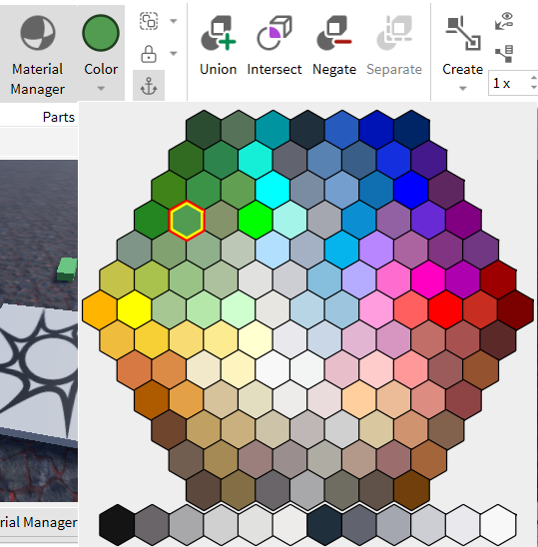
Изменение материала:
- Через панель Properties: В той же панели Properties, где вы меняли цвет, вы найдете опцию "Material". Выберите из выпадающего списка желаемый материал — будь то дерево, металл или какой-либо другой.
- Через вкладку Model: Также можно изменить материал объекта, используя соответствующие опции на вкладке "Model".
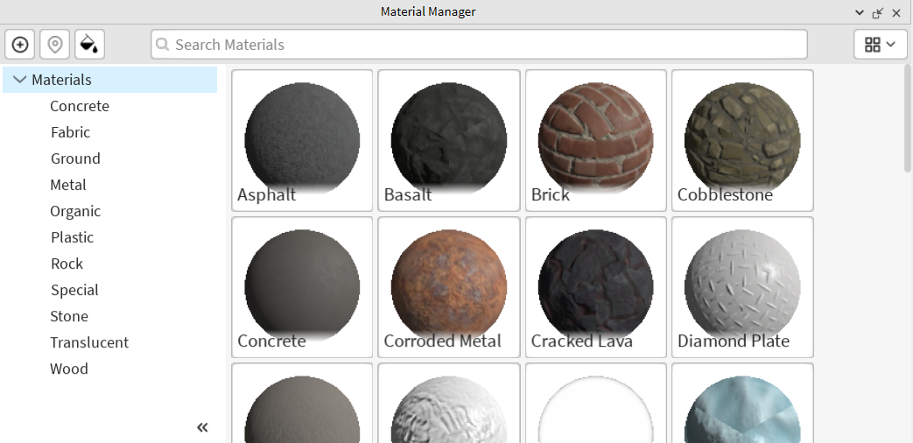
Прозрачность объектов:
- Через панель Properties: Если вы хотите сделать объект полупрозрачным или полностью прозрачным, используйте свойство "Transparency" в панели Properties. Значение можно установить в диапазоне от 0 (полностью непрозрачный) до 1 (полностью прозрачный).
Примечания:
- Не все объекты поддерживают все типы визуальных изменений. Например, некоторые могут не позволять изменять свой цвет или материал.
- Если объект состоит из нескольких частей, изменения внешнего вида нужно применять к каждой части по отдельности, если не использовать специализированные инструменты или скрипты.

Добавление эффектов
В Roblox Studio, эффекты можно добавить, используя панель инструментов и вкладку Model. Там вы найдете различные варианты для добавления эффектов к вашим объектам.
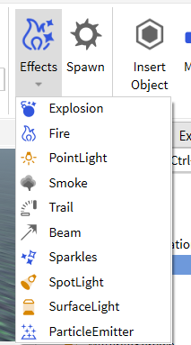
После добавления, эффект станет дочерним элементом выбранного объекта в иерархии Explorer.
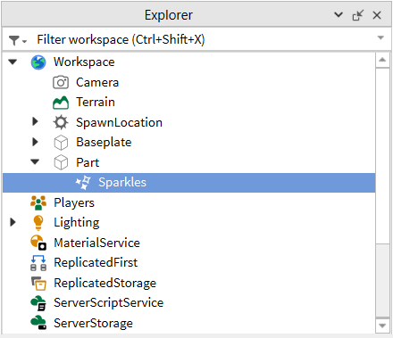
После добавления эффекта, вы можете кликнуть на нем в Explorer для доступа к его свойствам. Это позволяет вам детально настроить эффект, изменяя такие параметры как цвет, интенсивность, продолжительность и так далее.
Эффекты:
Fire (Огонь) Этот эффект создаёт иллюзию пламени.
- Color (Цвет): Устанавливает цвет огня.
- SecondaryColor (Вторичный цвет): Дополнительный цвет, который смешивается с основным.
- Size (Размер): Регулирует размер огненной анимации.
- Heat (Тепло): Управляет интенсивностью теплового излучения, влияя на окружающие объекты.
SpotLight (Прожектор) Это направленный источник света, который освещает только определённую область.
- Color (Цвет): Устанавливает цвет светового луча.
- Brightness (Яркость): Регулирует интенсивность света.
- Range (Дальность): Определяет расстояние, на которое распространяется свет.
- Angle (Угол): Угол раскрытия светового луча.
- Face (Направление): Определяет, куда направлен световой луч.
PointLight (Точечный Свет) Источник света, который освещает все направления вокруг себя. Отлично подходит для создания атмосферы.
- Color (Цвет): Устанавливает цвет света.
- Brightness (Яркость): Управляет интенсивностью светового источника.
- Range (Дальность): Задает радиус действия света.
- Shadows (Тени): Включение или отключение теней от данного источника света.
Smoke (Дым) Эффект Smoke создаёт облако дыма вокруг заданного объекта.
- Color: Цвет дыма.
- Opacity: Прозрачность дыма.
- Size: Размер частиц дыма.
- RiseVelocity: Скорость, с которой дым поднимается вверх.
Trail (След) Эффект Trail оставляет след за движущимся объектом.
- Color: Цвета начала и конца следа.
- Lifetime: Продолжительность жизни следа в секундах.
- MinLength: Минимальная длина следа.
- Width: Ширина следа в начале и в конце.
Sparkles (Искры) Эффект Sparkles создаёт искры вокруг объекта.
- Color: Цвет искр.
- SparkleColor: Дополнительный цвет для искр.
- Number: Количество искр.

Продвинутые инструменты: объединение, вычитание и т.д.
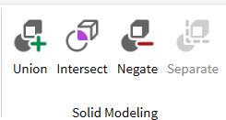
В Roblox Studio есть инструменты для более сложной работы с 3D-объектами. Эти инструменты позволяют создавать уникальные формы путем комбинирования и модификации базовых 3D-объектов.
Union (Объединение)
- Как пользоваться: Выделите два или более 3D-объекта, затем нажмите на кнопку "Union" на вкладке "Model".
- Что делает: Объединяет несколько объектов в один, создавая новый сложный объект.
- Применение: Полезен для создания сложных структур из простых форм.
Intersect (Пересечение)
- Как пользоваться: Выделите два пересекающихся объекта и выберите "Intersect" на вкладке "Model".
- Что делает: Оставляет только ту часть, которая пересекается у обоих объектов.
- Применение: Используется для создания новых форм путем выявления общих частей между объектами.
Negate (Вычитание)
- Как пользоваться: Выделите объект, который вы хотите вычесть, и нажмите "Negate". Затем объедините его с другим объектом с помощью "Union".
- Что делает: Преобразует объект так, чтобы при объединении он вычитался из другого объекта.
- Применение: Полезен для создания отверстий, прорезей или других сложных форм.
Separate (Разделение)
- Как пользоваться: Выделите объект, созданный с помощью "Union", "Intersect" или "Negate", и нажмите "Separate".
- Что делает: Разбивает объединенный или модифицированный объект обратно на его исходные части.
- Применение: Используется для коррекции или дальнейшего редактирования сложных объектов.

Самостоятельная работа: эксперименты (10-15 минут)
После освоения различных инструментов и техник в Roblox Studio, у учащихся есть отличная возможность закрепить полученные навыки на практике. В этой части урока предлагается задание продолжить создание полосы препятствий, используя все знания и инструменты, которые были рассмотрены.
Задание для детей:
- Добавление новых препятствий: Используйте базовые фигуры и продвинутые инструменты для создания новых и интересных препятствий.
- Модификация существующих элементов: Попробуйте применить инструменты для объединения, вычитания или пересечения, чтобы сделать уже существующие препятствия более сложными или интересными.
- Изменение внешнего вида: Не забывайте про возможности изменения цвета, материала и добавления эффектов для улучшения внешнего вида вашей полосы препятствий.
- Тестирование: После завершения работы, проведите тестирование вашей полосы препятствий. Это поможет понять, насколько она интересна и функциональна.
Этот этап не только поможет закрепить материал, но и развить творческое мышление учащихся, позволив им самостоятельно применить полученные знания в практической деятельности.

Сессия обратной связи (5 минут)
По окончании урока и выполнения самостоятельных заданий важно получить обратную связь от учащихся. Это помогает не только понять, что было для них наиболее полезным и интересным, но и выявить моменты, которые возможно нуждаются в доработке или более подробном объяснении.
Идея для проведения сессии:
Позитивный момент: Предложите детям по очереди поделиться, что им на уроке понравилось больше всего. Это может быть какой-то конкретный инструмент, эффект или просто общий подход к обучению.
Момент для улучшения: Также предложите учащимся выразить, что им не понравилось или что они считают нужным улучшить. Это может быть сложность материала, скорость преподавания или какие-то технические аспекты.
Обобщение: После того, как каждый выскажется, подведите итоги. Отметьте общие тенденции в отзывах и обсудите, какие изменения или улучшения могут быть внедрены в будущих уроках.
Сессия обратной связи является ценным инструментом для учителя, так как она предоставляет конкретную информацию о том, как урок был воспринят учащимися. Это также может быть мотивирующим моментом для детей, поскольку они видят, что их мнение учитывается.

Домашнее задание (5 минут)
По окончании урока у учащихся будет интересное и творческое домашнее задание, которое позволит закрепить полученные навыки и познакомиться с новыми возможностями.
Задание:
Целью этого задания является экспериментировать с изученными на уроке инструментами и техниками. Ваша задача — создать сцену на определённую тему. Темы могут быть разнообразными: от единорогов и пони до роботов и машин. Выберите то, что вам больше всего по душе!
Инструкции:
- Откройте Roblox Studio и создайте новый проект.
- Используйте инструменты для добавления объектов, изменения их внешнего вида, а также добавления различных эффектов.
- Попробуйте применить различные инструменты для изменения формы и размеров объектов.
- Экспериментируйте с различными материалами и цветами для создания уникальной атмосферы.
- Сохраните ваш проект и, если желаете, поделитесь им на следующем уроке.

